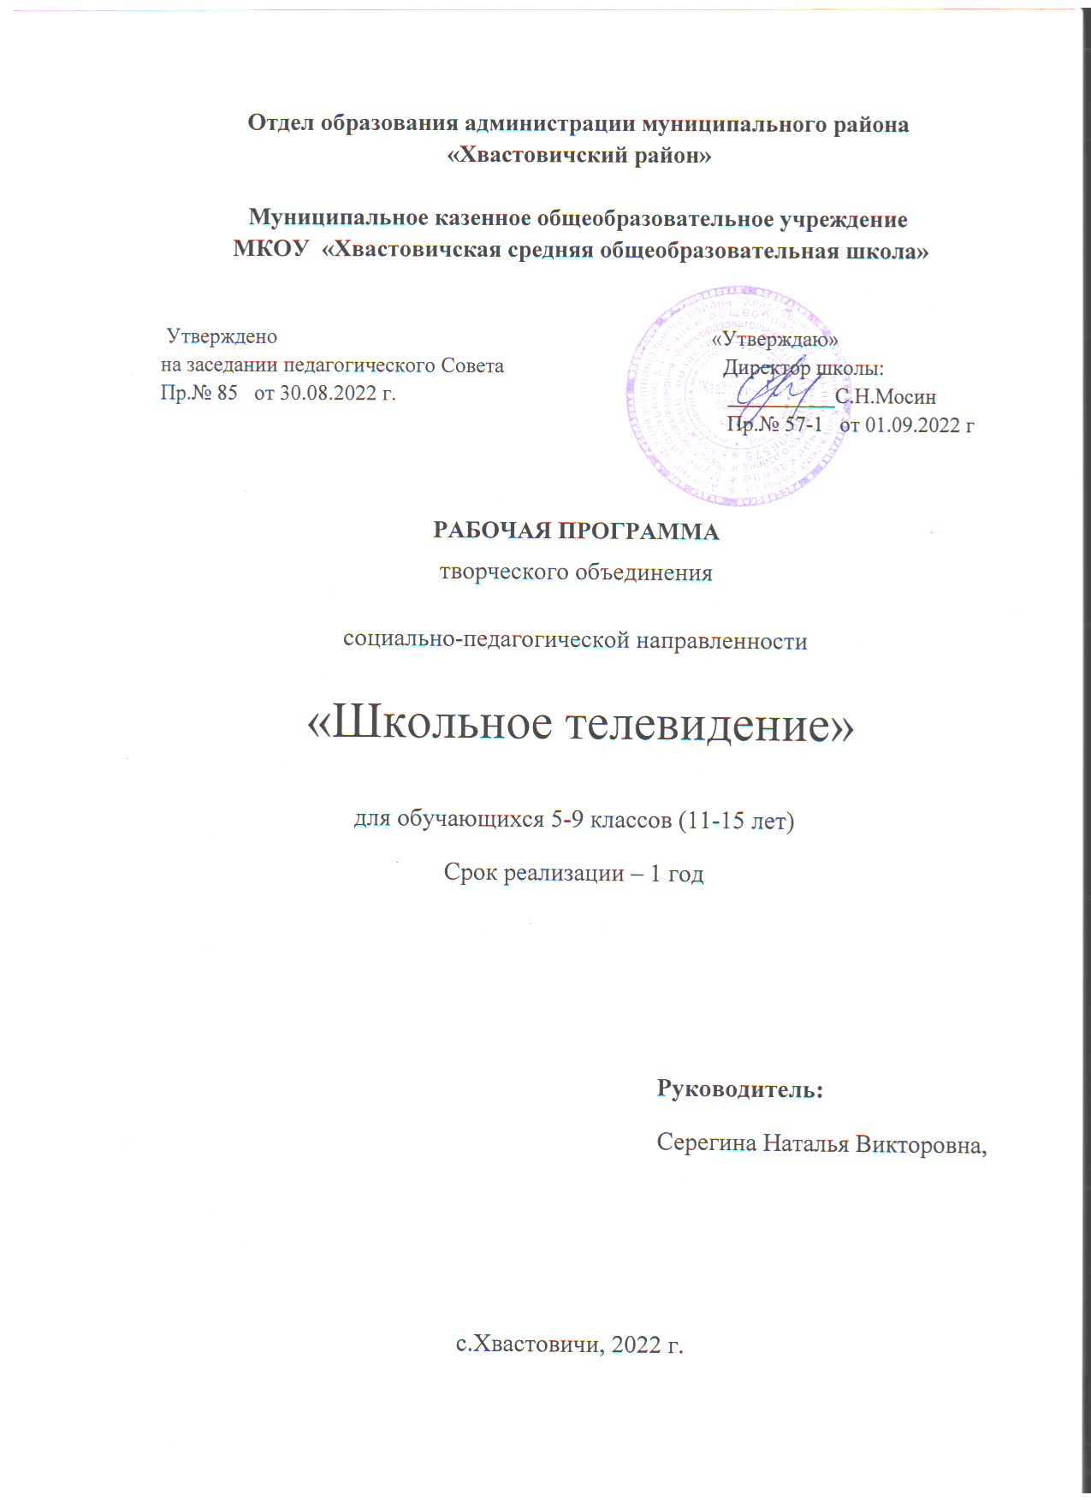

**Паспорт программы:**

Полное название программы: «Школьное телевидение»

Автор программы: Серегина Наталья Викторовна

Должность автора: учитель начальных классов

Организация, реализующая программу: Муниципальное казенное общеобразовательное учреждение

МКОУ «Хвастовичская средняя общеобразовательная школа»

Адрес организации, реализующей программу: с.Хвастовии, ул.Кирова д.1

Рецензент:

Год разработки: 2022 год.

Вид программы: адаптированная, социально- ориентированная, интегрированная

Направленность: социально-педагогическая

Вид деятельности: телетворчество

Возраст детей: 11-15 лет.

Срок реализации программы: 1 год

Уровень реализации: дополнительное образование.

Уровень освоения: общекультурный.

Способ освоения содержания образования: креативный.

Форма организации образовательной деятельности: творческое объединение.

Название объединения: «Школьное телевидение»

1. **Пояснительная записка**

**Актуальность.** Изменение информационной структуры общества требует нового подхода к формам работы с детьми. Получили новое развитие средства информации: глобальные компьютерные сети, телевидение, радио, мобильные телефонные сети, факсимильная связь. Новые информационные технологии должны стать инструментом для познания мира и осознания себя в нём. Одновременно необходимо помогать детям в анализе и понимании устного и печатного слова, содействовать тому, чтобы они сами могли рассказать о происходящих событиях, высказаться о своём социальном, политическом окружении. Эти два аспекта теснейшим образом связаны и дополняют друг друга в программе работы школьного телевидения. Данная программа нацелена на освоение современных информационных технологий, совершенствование основных видов речевой деятельности в их единстве и взаимосвязи; подразумевает теоретическую и практическую подготовку.

**Новизна** данной программы состоит в том, что она даёт возможность использовать навыки, полученные во время обучения основам тележурналистского мастерства, включая детей в систему средств массовой коммуникации общества.

**Педагогическая целесообразность** программы заключается в комплексном подходе в вопросе развития творческого мышления ребенка. Процесс создания видеоролика, съемка, создание сценария, актерская игра, развивает интеллект ребенка, сообразительность, память, фантазию, творческое мышление.

На занятиях необходимо раскрыть творческие способности детей, активизировать внутренний потенциал в процессе самостоятельной деятельности. Знания, полученные при изучении разделов программы, учащиеся могут использовать при создании рекламной продукции, для визуализации научных и прикладных исследований в различных областях знаний. Созданное изображение может быть использовано в докладе, статье, мультимедиа-презентации, размещено на web-странице или импортировано в документ издательской системы. Знания и умения, приобретенные в результате освоения данных разделов, являются фундаментом для дальнейшего совершенствования мастерства в области трехмерного моделирования, анимации, видеомонтажа, создания систем виртуальной реальности.

Некоторые ребята хотят быть ведущими телепрограмм. Ведущий телепрограмм- это человек, который умеет разговаривать с многотысячной аудиторией телезрителей и с каждым по отдельности. Зачисление в кружок происходит по результатам собеседования.

Научиться общаться профессионально - это то, что нужно сегодня очень многим.  Телеведущий вообще и особенно телеведущий - ребёнок вызывает интерес широкой публики. Дети на занятиях учатся выстраивать и контролировать ситуацию общения, эффективно взаимодействовать с разными людьми, держаться перед телекамерой. Занятия по культуре речи дают возможность научиться говорить красиво, правильно и убедительно.  На занятиях-тренингах отрабатываются умения и навыки творческого использования голоса. Учащиеся получают знания о том, как предохранить голосовой аппарат от перегрузок и заболеваний, а также сведения о культуре речи, ее выразительных средствах. Любое публичное выступление включает в себя несколько обязательных элементов и предполагает знание основ ораторского мастерства, культуры устной речи, а также техники владения ими. Занятия курса позволят освоить речевые и внелингвистические средства, комплекс профессиональных навыков для успешного выступления в эфире.

**Направленность** программы социально-педагогическая.

**Вид деятельности**. Программа предполагает овладение навыками создания видеороликов, воспитание интересов к тележурналистике, выявление индивидуальных особенностей учащихся, развитие творческих способностей. Теоретические и практические занятия призваны дать представление о специфике деятельности телевизионного ведущего, особенностях телевизионного производства и телевизионных технологиях - организационной, сценарной, операторской, режиссерской. Производство телепрограммы - особая профессиональная и психологическая среда, требующая как от телеведущего, так и от участников программы (героев репортажей, гостей в студии) определенных навыков и способностей. Как создается телевизионная атмосфера? В чем специфика работы "на камеру"? Как подготовиться к телевизионному общению? Что должен знать и уметь телеведущий? Как создается экранный образ? В чем секрет популярности телевизионных ведущих? Программа призвана прояснить эти и многие другие вопросы. Особая задача на тренинге - отработка навыков и приемов работы в кадре. Ребята овладевают знаниями и опытом общения с компьютером и техническим оснащением телестудии, осваивают компьютерные программы позволяющие производить запись и монтаж телепрограмм.

Благодаря занятиям в кружке «Школьное телевидение» учащиеся учатся работать коллективно, решать вопросы с учётом интересов окружающих людей, контактировать с разными людьми, помогать друг другу, оценивать события с нравственных позиций, приобретают навыки самоконтроля, становятся более эрудированными и коммуникабельными людьми; повышается общий уровень культуры учащихся.

**Цель программы:** развитие качеств творческой, всесторонне образованной, социально позитивной личности через создание и трансляцию школьных новостей, видеофильмов, социальных роликов.

**Задачи программы:**

Обучающие:

1. Повышение уровня ИКТ - компетенций обучающихся. Изучение компьютерных программ, используемых при монтаже и обработке видеоматериала.

2. Обучение выступлению перед публикой и камерой.

3. Обучение первоначальным знаниям о тележурналистике.

Развивающие:

1. Развитие ораторских навыков; освоение техники культуры речи;

2. Развитие творческих и коммуникативных способностей, развитие актёрских способностей и навыков,

3. Активизация мыслительного процесса и познавательного интереса;

4. Развитие умения импровизировать, сочинять, фантазировать т.е. творчески относится к поставленной задаче.

5. Развивать у детей способности к логическому, творческому мышлению.

6. Создавать условия к саморазвитию воспитанников.

7. Активизация интеллектуальных качеств личности, сознательного выбора профессии.

Воспитывающие:

1. Создание условий для успешной социализации.

2. Овладение навыками общения и коллективного творчества,

3. Воспитание интереса к общению с информацией и обширной аудиторией.

4. Вовлечение учащихся в систему соуправления воспитательной работой в образовательном пространстве муниципального образования.

5. Воспитание воли, стремление доводить начатое дело до конца.

6. Воспитание объективного отношения к себе, к своим поступкам, чувство самоконтроля.

7. Воспитание общепринятых норм и правил поведения в обществе.

Формирование у детей потребности к саморазвитию и предприимчивости

Программа носит комплексный характер и включает в себя различные элементы:

* обучение основам телевизионных специальностей: тележурналистика, операторское мастерство, видеомонтаж;
* развитие творческих, коммуникативных способностей личности в процессе участия в творческом телевизионном процессе;
* участие в социально-значимой деятельности детского самоуправляемого коллектива.

**Особенностью** данной программы является ее практическая направленность, так как в результате проведения занятий учащимися создаются школьные теленовости, которые транслируются на местном телевизионном канале. Формы и методы занятий: беседа, творческое общение, индивидуальное общение, лекция, демонстрация-объяснение, практическое занятие, съёмки телепрограмм, сюжетное построение, тренинги, игры, просмотр видеороликов с последующим анализом их речевого сопровождения; проблемный разбор самого удачного/неудачного репортажа месяца; встречи с работниками СМИ.

**Возраст детей, участвующих в реализации данной программы.** Возраст детей: 11-15 лет.

**Состав группы**. В объединении могут заниматься и мальчики, и девочки. Набор детей - по желанию. Количество обучающихся в группе: 12-15 человек. (Согласно приложению Сан ПиН 2.4.4.1251-03)

**Особенности набора.** Занятия творческого объединения дифференцируются: после обобщающих занятий, дети выбирают себе задание по своим интересам и способностям для самостоятельной работы вне аудитории.

**Сроки реализации** 1 год

**Режим и продолжительность занятий: з**анятия проходят один раз в неделю пятница-14.20 – 15.40 ). Продолжительность одного занятия 40мин., общий объем занятий в год составляет 68 часов. Место проведения- учебный класс с компьютером и съёмки вне класса.

**Ожидаемые результаты и способы их проверки**

**В конце обучения ребенок должен знать:**

* 1. Основы теории тележурналистики.
  2. Технологию работы в программах видеомонтажа.
  3. Правила ТБ при работе с видеоаппаратурой, компьютером, проектором.

**В конце обучения ребенок должен уметь:**

1. Вести фото- и видеосъёмку: правильно выбирать точку съёмки; грамотно строить композицию кадра; настраивать и правильно использовать освещение; правильно использовать планы; правильно использовать возможности съёмочной техники;

2. Монтировать видеофильмы: производить захват видеофайлов; импортировать заготовки видеофильма; редактировать и группировать клипы; монтировать звуковую дорожку видеофильма; создавать титры; экспортировать видеофайлы.

3. Знать основы тележурналистики: как взять интервью, как правильно выстроить сюжет, знать упражнения на дикцию, артикуляцию.  
4. Выполнять правила ТБ.

**Примерная структура теоретического занятия**

1. Организационный момент.

2. Сообщение темы и цели занятия.

3. Изложение нового учебно-познавательного материала

4. Решение задач, упражнений, тестов на отработку практических умений.

5. Планирование практической деятельности

6. Итог занятия.

**Принципы ведения занятий:**

• от простого к сложному;

• от малой нагрузки, к большой;

• от бессистемности к системности;

• от «хочу» к «надо».

На занятиях должно быть интересно, понятно, должно быть взаимопонимание с детьми, доверительные отношения, доброжелательность, нравственные принципы; занятия должны быть полезными и веселыми.

**Условия реализации программы:**

1. Желание детей. Постоянный контингент воспитанников.

2. Материально-технические условия: кабинет с выходом в сеть Интернет и организованной локальной сетью. Видео и звуковоспроизводящая аппаратура: видеокамеры, колонки, фотоаппарат, компьютер, видеопроектор, экран, штативы.

**Способы определения результативности программы: с**обеседование, создание сюжета на свободную тему, практическое задание.

**Формы подведения итогов реализации программы:**

1. Тематическое тестирование.

2. Трансляция по школьным телевизорам, размещение работ на сайте школы.

3. Участие в районных, областных конкурсах.

1. **Учебно-тематический план**

Тематическое планирование программы структурировано по разделам:

• тележурналистика;

• операторское мастерство;

• видеомонтаж.

|  |  |  |  |  |  |
| --- | --- | --- | --- | --- | --- |
| **№** | **Тематика занятий** | **Количество учебных часов** | | | **Форма контроля** |
| **всего** | **теория** | **практика** |
| **1** | **Тележурналистика** | **28** | **14** | **14** |  |
| 1.1 | Введение в тележурналистику | 11 | 6 | 17 |  |
| 1.2 | Телевизионный сюжет. | 5 | 4 | 9 |  |
| 1.3 | Новости. | 6 | 2 | 8 |  |
| 1.4 | Интервью. | 6 | 2 | 8 |  |
| **2** | **Операторское мастерство** | **22** | **9** | **21** |  |
| 2.1 | Видеокамера. | 2 | 2 | 4 |  |
| 2.2 | Видеоряд. | 4 | 2 | 6 |  |
| 2.3 | Композиция кадра. | 9 | 3 | 12 |  |
| 2.4 | Съемка телесюжета. | 7 | 2 | 9 |  |
| **3** | **Видеомонтаж** | **28** | **7** | **21** |  |
| 3.1 | Основы нелинейного видеомонтажа. | 4 | 1 | 5 |  |
| 3.2 | Монтажный план сюжета. | 18 | 4 | 22 |  |
| 3.3 | Программа видеомонтажа. | 6 | 2 | 8 |  |
|  | **Всего** | **68** |  |  |  |

1. **Календарно-тематическое планирование**

|  |  |  |
| --- | --- | --- |
| **Неделя** | **дата** | **Тема** |
|  |  | ТБ при работе с компьютером и видеокамерой. Введение в тележурналистику. |
|  |  | Телевидение как средство коммуникации. Социальные функции телевидения. |
|  |  | Телевизионные специальности. Этапы создания телепередач. |
|  |  | Съёмка ролика на произвольную тему. Сценарий. |
|  |  | Съёмка ролика на произвольную тему. Практическая работа. |
|  |  | Телевизионные жанры. Специфика школьного телевидения |
|  |  | Создание ролика на заданную тему. Сценарий. |
|  |  | Создание ролика на заданную тему. Практическая работа. |
|  |  | Знакомство с рубриками новостных выпусков. |
|  |  | Имидж ведуще­го. Внешний об­лик. |
|  |  | Телевизионный сюжет. Телевизионный язык: умение рассказывать «картинками». Композиция телевизионного сюжета. |
|  |  | Создание ролика на произвольную тему. Работа в несколько камер. |
|  |  | Типы и элементы телевизионных сюжетов. Написание сценария телесюжета. |
|  |  | Взаимодействие журналиста и оператора при работе над сюжетом. |
|  |  | Практическое взаимодействие журналиста и оператора при работе над сюжетом. |
|  |  | Создание сюжета на произвольную тему. Сценарий. |
|  |  | Создание сюжета на произвольную тему. Практическая работа. |
|  |  | Понятия «закадровый текст», «стендап», «синхрон», «лайф», «экшн». |
|  |  | Работа с закадровым текстом. |
|  |  | Работа над выпуском теленовостей. Имидж ведущего. |
|  |  | Внешний облик телеведущего. Выпуск школьных новостей. |
|  |  | Новости. Критерии отбора новостей. |
|  |  | Верстка новостного выпуска. |
|  |  | Программы видеомонтажа. Основные инструменты программы видеомонтажа. |
|  |  | Интерфейс программы. Временная линейка. Создание сюжета с использованием фото и видеофайлов. |
|  |  | «Классический», «домашний», «публицистический» стиль новостей. |
|  |  | Наложение звука на видеоряд. |
|  |  | Создание сюжета видеоролика на школьную тему. Сценарий. |
|  |  | Источники информации. Достоверность информации. |
|  |  | Сбор информации. Информационный повод. |
|  |  | Работа над созданием ролика социальной направленности. Сценарий. |
|  |  | Работа над созданием ролика социальной направленности. Практическая работа. |
|  |  | Особенности работы над информационным сюжетом. «Подводка» к информационному сюжету. |
|  |  | Работа над выпуском теленовостей. Орфоэпические нормы современного русского языка. |
|  |  | Речь и дыхание. Артикуляция. Выпуск школьных новостей. |
|  |  | Интервью. Цели и особенности интервью. Подготовка вопросов для интервью. Требования к вопросу. Активное слушание. |
|  |  | Структура и композиция телерепортажа. |
|  |  | Работа над выпуском теленовостей. Выпуск новостей. |
|  |  | Видеокамера. Устройство цифровой видеокамеры. |
|  |  | Обращение с видеокамерой. ТБ при работе с видеокамерой. Видеокамеры различной направленности и их возможности. |
|  |  | Функциональное назначение элементов управления видеокамерой и их грамотное применение. |
|  |  | Создание сюжета на произвольную тему. Сценарий. Практическая работа. |
|  |  | Использование плавных переходов между кадрами. |
|  |  | Видеоряд. Требования к видеоряду. Выравнивание кадра по вертикали. |
|  |  | Основные правила видеосъемки. Устойчивость камеры при съемках без штатива. Баланс белого, освещенность кадра. |
|  |  | Создание сюжета школьного мероприятия. Видеообзор школьного мероприятия. |
|  |  | Работа над выпуском теленовостей. Анализ работы. |
|  |  | Композиция кадра. План: крупный, средний, общий. Выбор плана при съемке человека. Монтаж по крупности. |
|  |  | Ракурс. Кадр. План. Основные виды съемок. |
|  |  | Освещение. Построение кадра. Перспектива. Глубина кадра. Свет и цвет. |
|  |  | Создание сюжета на школьную тему. |
|  |  | Добавление комментариев в фильм. Добавление музыки в фильм. |
|  |  | Репортаж как основной жанр ТВ. Разновидности репортажа. |
|  |  | Создание титров. Обрезка видеоряда. Монтаж видео школьного мероприятия. |
|  |  | Размещение на дорожке видеоредактора закадрового текста. |
|  |  | Комбинирование фото и видеосъёмки. Монтаж видео на основе фотофайлов. |
|  |  | Съемка диалога. Правило «восьмерки». Работа над выпуском теленовостей. Анализ работы. |
|  |  | Взаимодействие оператора и журналиста по решению творческой задачи. |
|  |  | Съемка телесюжета. Принципы монтажа видеоряда. |
|  |  | Создание видеопоздравления. |
|  |  | Создание сюжета видеорассказа. Редактирование видеорассказа. |
|  |  | Захват видеофрагментов с камеры. Разрезание видеофрагментов. |
|  |  | Основы нелинейного монтажа. Оборудование нелинейного монтажа. Принципы монтажа видеоряда. |
|  |  | Создание видео с использованием статических картинок. Монтаж видеоряда. |
|  |  | Создание сюжета из исходного материала. Создание сюжета с использованием фото и видеофайлов. |
|  |  | Монтажный план сюжета. Обработка исходного материала. Создание монтажного листа. |
|  |  | Работа по созданию видеоряда на заданную тему. |
|  |  | Работа по созданию видеоряда на заданную тему. Сценарий. Защита творческой работы. |

**Отдел образования администрации муниципального района «Хвастовичский район»**

**Муниципальное казенное общеобразовательное учреждение**

**МКОУ «Хвастовичская средняя общеобразовательная школа»**

Утверждено «Утверждаю»

на заседании педагогического Совета Директор школы:

Пр.№ 85 от 30.08.2022 г. __________С.Н.Мосин

Пр.№ 57-1 от 01.09.2022 г

**РАБОЧАЯ ПРОГРАММА**   
творческого объединения

социально-педагогической направленности

«Школьное телевидение»

для обучающихся 5-9 классов (11-15 лет)

Срок реализации – 1 год

**Руководитель:**

Серегина Наталья Викторовна,

с.Хвастовичи, 2022 г.